МИНИСТЕРСТВО ОБРАЗОВАНИЯ РЕСПЕУБЛИКИ БЕЛАРУСЬ

Учреждение образования   
«БЕЛОРУССКИЙ ГОСУДАРСТВЕННЫЙ ТЕХНОЛОГИЧЕСКИЙ УНИВЕРСИТЕТ»

Факультет информационных технологий   
Кафедра информационных систем и технологий

**ЛАБОРАТОРНАЯ РАБОТА** **№9.**

**РАБОТА С ПРОЦЕССАМИ И ПОТОКАМИ СИСТЕМЫ**

Выполнили: Скоробогатая М.А. , Вавилов В.В.

ФИТ, 3 курс, 3 группа(ПОИТ)

Проверила: Герман Ю.О.

2016

1. Пример запуска потока.

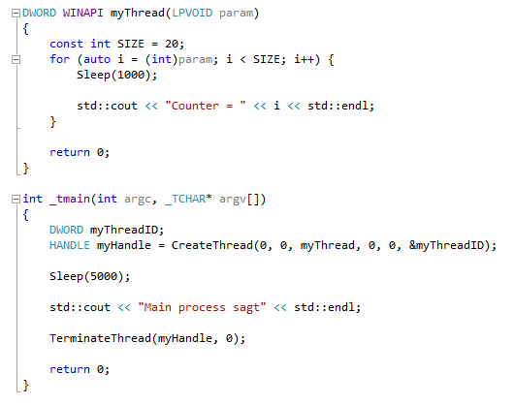

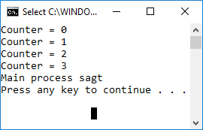

1. Пример запуска потока с переданным параметром.

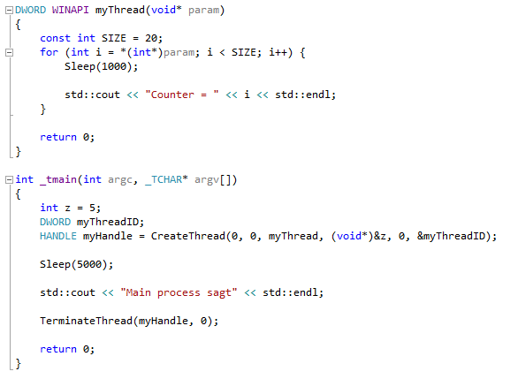

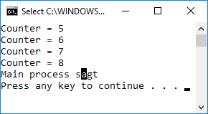

1. Запустить 2 потока, которые выполняют вывод чисел на консоль вперемежку.

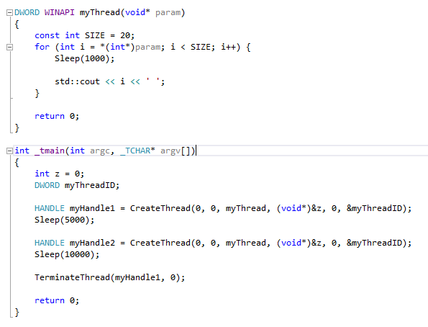 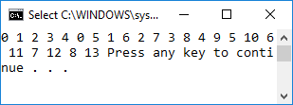

1. Работа нескольких потоков.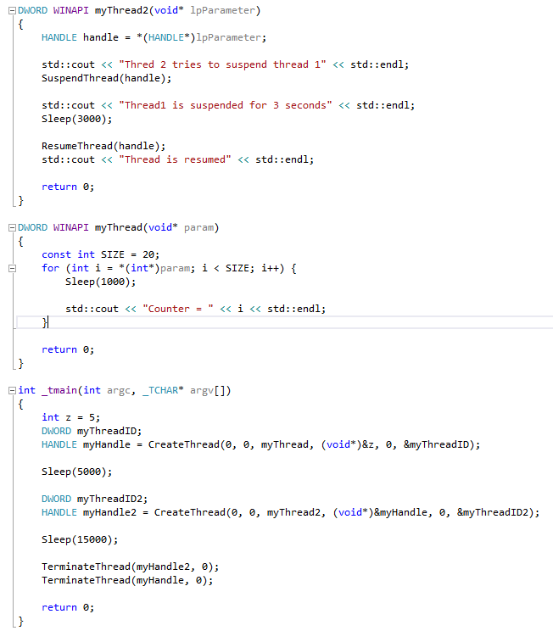 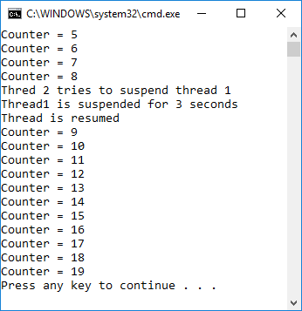
2. Написать приложение с двумя потоками. Один поток – писатель. Второй – читатель. Писатель записывает в ячейку (глобальную переменную) числа, производя отсчет через заданное время (Sleep(300)). После того как писатель запишет число, он запускает читателя, который считывает число и выдает его на консоль.

